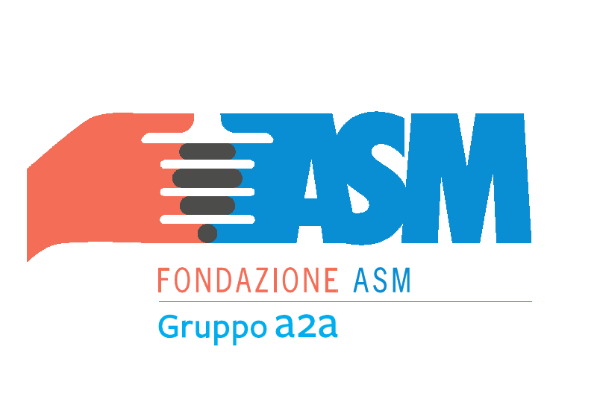
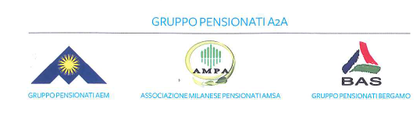
Il Gruppo pensionati organizza
Mercoledì 5 Ottobre 2016
BOLOGNA e San Luca
“La Dotta, la Turrita e la Grassa”
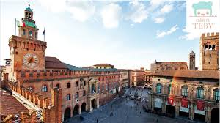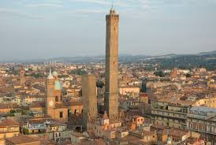

Ritrovo dei Signori Partecipanti a Bergamo alle ore 06:30. Sistemazione in Autopullman Gran Turismo e partenza per Bologna. Arrivo e incontro con la guida per la visita: Piazza Maggiore, cuore della città, i palazzi medievali Palazzo di Re Enzo, Palazzo Comunale e Palazzo del Podestà, la Fontana del Nettuno, capolavoro manierista del Giambologna, la Basilica di S. Petronio e la meridiana del Cassini, il Palazzo dell’Archiginnasio, antica sede dell’Università, e il seicentesco Teatro Anatomico (3 euro a persona, gratuito per le scuole), i pittoreschi vicoli del Mercato Medioevale, il gotico Palazzo della Mercanzia e le Due Torri, simbolo della città. Pranzo in ristorante. Nel pomeriggio visita guidata al Santuario di San Luca. Partenza per il viaggio di rientro. Arrivo alla località di partenza in serata (non oltre le ore 21:00).

QUOTA DÌ PARTECIPAZIONE (minimo 30 partecipanti)
QUOTA SOCI E AGGREGATI € 50,00
QUOTA ESTERNI € 75,00
LA QUOTA COMPRENDE
- Viaggio in bus G.T. riservato
- Mezza giornata di visita guidata
- Pranzo in ristorante con bevande incluse
- Assicurazione medica

Per problemi di organizzazione chi fosse interessato è pregato di telefonare o mandare una mail per l’interessamento, sarete poi contattati personalmente da noi. L’interessamento per la gita non è vincolante. (la data può essere spostata)
IL DIRETTIVO

GRUPPO PENSIONATI A2A Bergamo Via SUARDI TEL. 035 351259 VIA MORONI TEL .035 351653 info@pensionatia2abergamo.it - www.pensionatia2abergamo.it

